1) Peníze jsou 350, zásoby 400, tržby 3000, závazky u dodavatelů 180, EBIT 700, daňový závazek 30, průměrná úroková míra z cizího kapitálu je 12 %, dlouhodobý majetek v zůstatkové ceně 1200, závazky vůči zaměstnancům 50, krátkodobé úvěry 220, dlouhodobé úvěry 800, pohledávky 300, čistý zisk 439, výplatní poměr 70 %.
Doplňte údaje do rozvahy a výsledovky, zbylé údaje dopočítejte. Vypočítejte ukazatel EVA, proveďte rozklad rentability vlastního kapitálu, zhodnoťte působení finanční páky

2) Podnik uvažuje o zavedení nového výrobku na trh. Jeho cenu předpokládá ve výši 150 Kč za kus. Variabilní náklady na výrobek budou 50 Kč. Pro výrobu je nutné pořídit nové výrobní zařízení. Jeho pořizovací cena je 2,1 mil. Kč, doba životnosti 6 let. Odpisy budeme uvažovat lineární. Při výrobě se mimo odpisů předpokládá vznik dalších fixních nákladů ve výši 100 000 Kč ročně. Podle analýz trhu bude možné prodat v 1. roce 4 000 kusů výrobků, ve 2. a 3. roce 10 000 kusů výrobků a ve čtvrtém roce 5 000 kusů. Na konci 4. roku bude výroba výrobku ukončena a podnik plánuje prodej zařízení za 800 000 Kč. Na nákup zařízení použije podnik vlastní kapitál, jehož požadovaná výnosnost je 10 %.

Určete podle EVA, zda investice bude přijatelná. Při propočtech zohledněte fakt, že podnik dosahuje dlouhodobě zisku, který je zdaňován sazbou 24 % a že tato situace se předpokládá i pro nejbližší 4 roky.

3)

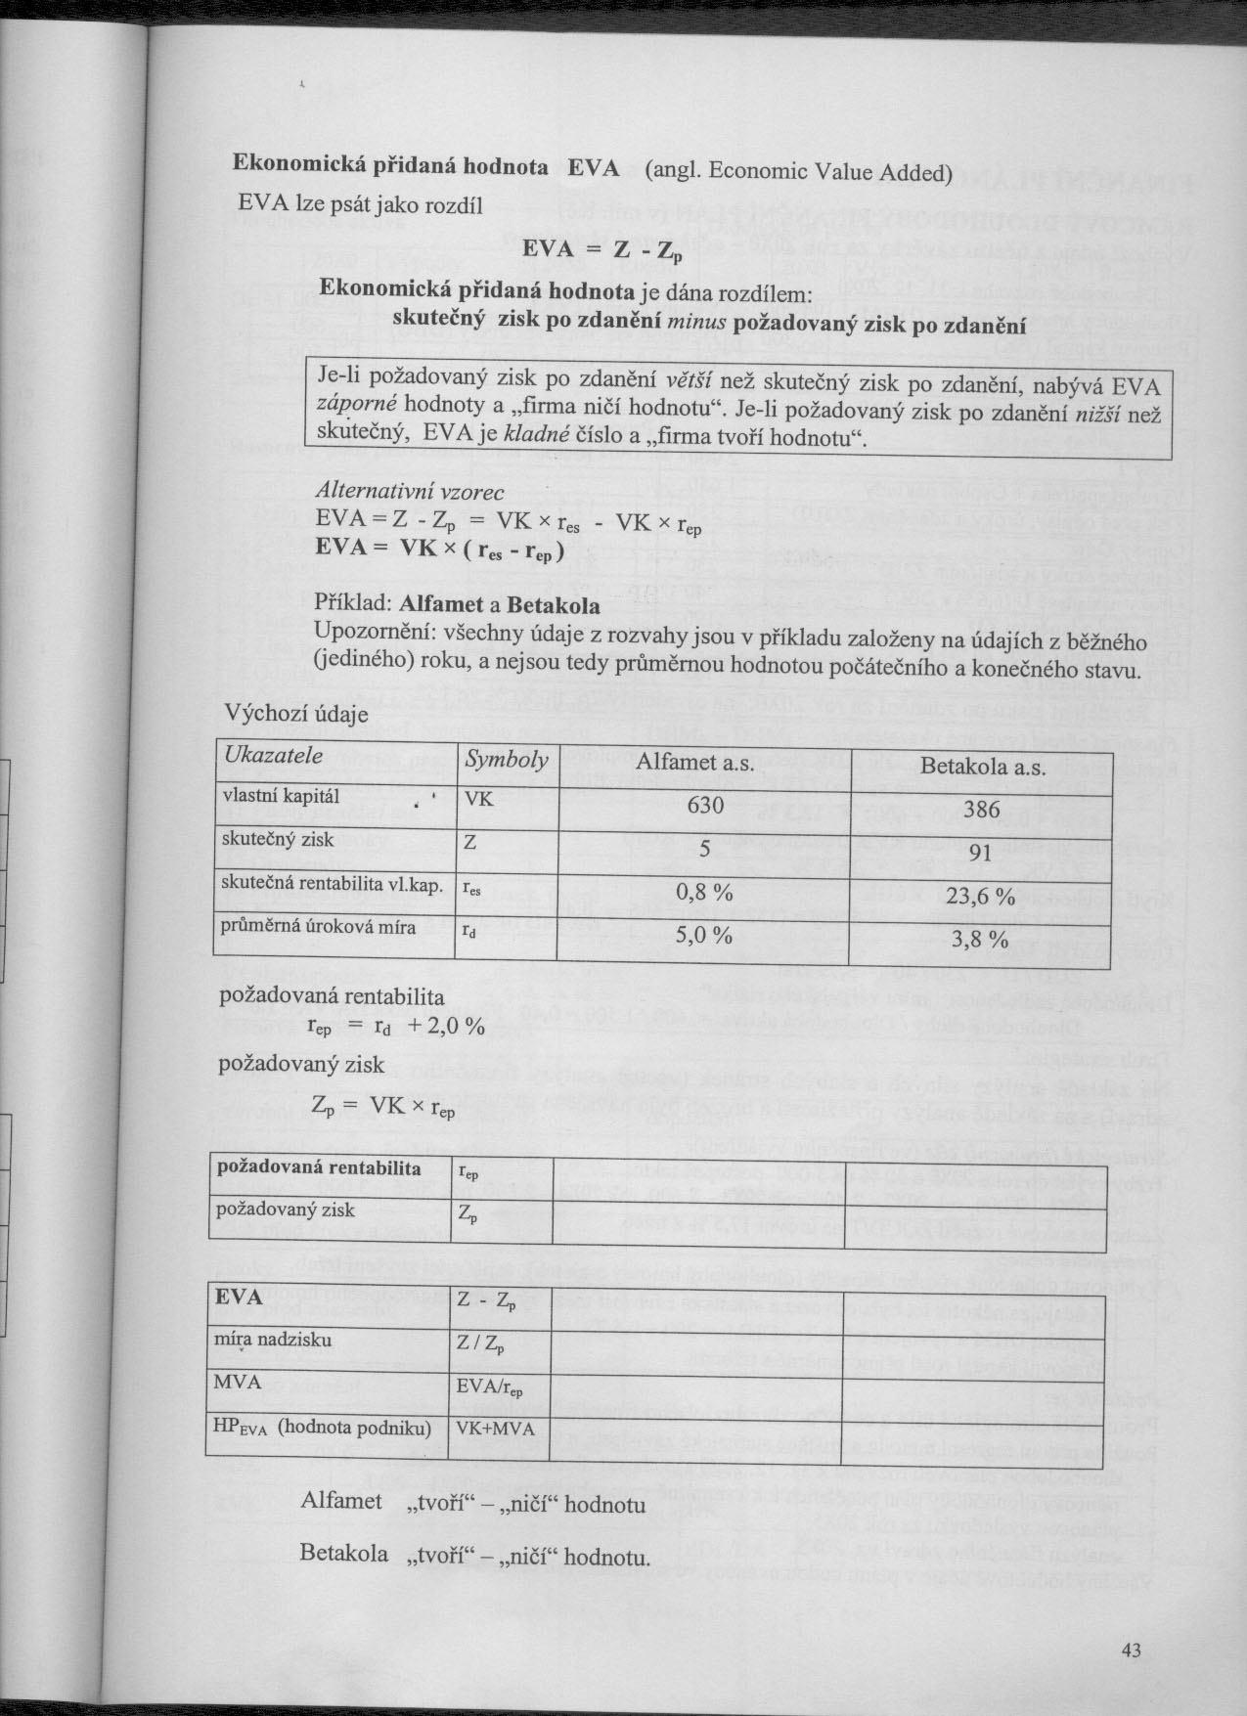
Zdroje: http://nb.vse.cz/~krausej/, H. Scholleová, H. Mikovcová: Podniková ekonomika pro magisterské studium, Grunwald, Korbová: Finanční analýza a řízení podniku: sbírka neřešených příkladů

